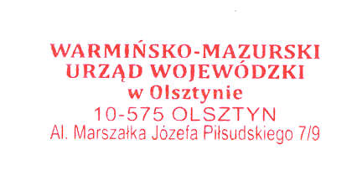

WZ-I.9612.7.2019

Informacja o wynikach kontroli doraźnej
Szpitala Mrągowskiego im. M. Kajki Sp. z o.o.,
ul. Wolności 12, 11-700 Mrągowo.

sporządzona na podstawie art. 4 ust. 1 pkt 1 w zw. z art. 6 ust. 1 pkt 4 lit. a. ustawy z dnia 6 września 2001 r. o dostępie do informacji publicznej ( Dz.U. z 2018 r. poz. 1330 ze zm.)

Cel kontroli:
Ocena prawidłowości postępowania personelu medycznego oraz prawidłowości procesu diagnostyczno-terapeutycznego zastosowanego wobec urodzonego 28.02.2019 r. dziecka - matka o inicjałach O.M.

Przedmiot kontroli:
Funkcjonowanie zakładu leczniczego pod nazwą: Szpital Mrągowski im. Michała Kajki Spółka z ograniczoną odpowiedzialnością, ul. Wolności 2, 11-700 Mrągowo, który udziela świadczeń zdrowotnych m. in. w dziedzinie położnictwa i ginekologii oraz neonatologii.

Czas przeprowadzenia kontroli:
11 czerwca 2019 r.

Ocena podmiotu kontrolowanego, uwagi i wnioski:
W kontrolowanym zakresie jednostkę oceniono pozytywnie z nieprawidłowościami.
Podmiot leczniczy poinformował o wykonaniu zaleceń pokontrolnych.

Zatwierdził

Z up. WOJEWODY
WARMIŃSKO-MAZURSKIEGO

Anna Krakowińska
DYREKTOR
Wydziału Zdrowia
/dokument podpisany elektronicznie/

